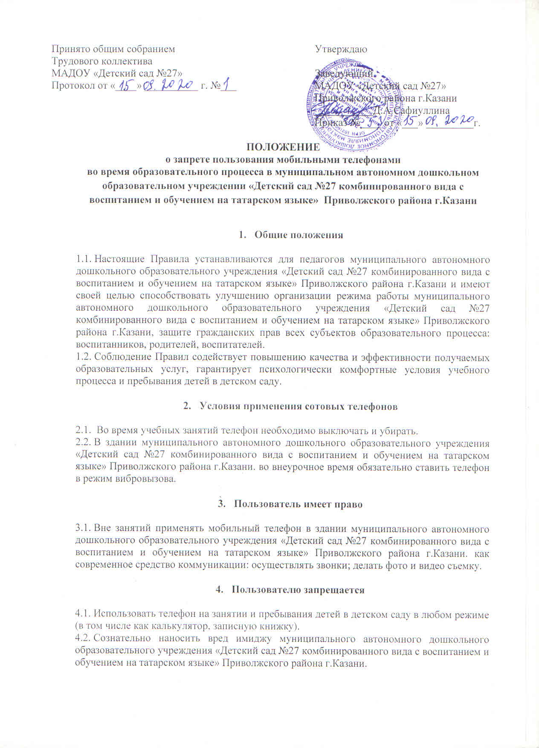

5. Ответственность за нарушение правил.
За нарушение настоящих Правил предусматривается следующая ответственность:
5.1. За однократное нарушение, оформленное докладной на имя заведующей, объявляется замечание (с написанием объяснительной).
5.2. При повторных фактах нарушения – выговор.
5.3. При грубом нарушении – собеседование администрации ДОУ, вплоть до запрета ношения сотового телефона.

